新北市立十三行博物館
107年「北臺灣史前文化教師研習」活動簡章

- 活動緣起與目的
為增進學校社會科史前文化課程內容之深度與廣度，協助教師運用博物館資源進行教學，加強博物館與學校的連結，共同推廣考古教育，特辦理此研習。
- 辦理單位
一、指導單位：文化部
二、主辦單位：新北市政府
- 承辦單位：新北市政府文化局、新北市立十三行博物館
- 活動日期及地點
一、日期：107年8月27日(一) 9:30至16:30
二、地點：新北市立十三行博物館、國定十三行考古遺址
- 活動對象、費用與報名
- 活動對象：全國公私立小學社會領域教師、行政人員等50名。
- 參加費用：免費。
- 報名方式:
- 本研習採線上報名(https://goo.gl/BKvbQg)。
- 報名時間為即日起至7月15日(日)下午5時止。錄取名單預計於7月20日上午11時公告於本館官方網站，若報名人數超過研習名額，將採隨機抽籤方式錄取。

- 課程內容
節次 | 時間 | 課程
 | 9:00-9:30 | 報到
第一節 | 9:30-10:30 | 臺灣史前文化脈絡及十三行文化
 | 10:30-10:40 | 休息
第二節 | 10:40-11:50 | 國定十三行考古遺址踏查
 | 11:50-13:30 | 午餐
第三節 | 13:30-14:30 | 常設展導覽
 | 14:30-14:40 | 休息
第四節 | 14:40-16:00 | 教學資源箱使用方式與教學示範
第五節 | 16:00-16:30 | 綜合討論
 | 16:30~ | 賦歸

- 研習獎勵
全程參與研習者核發環境教育時數7小時，並可優先申請本館「考古進校園」相關教學資源(如行動博物館、教學資源箱等)。
- 其他備註
- 研習課程包含室內及室外活動，建議依課程需求穿著適宜服裝。
- 課程期間提供午餐，為響應環保政策，請學員自備水壺(本館備有飲水機，恕不提供瓶裝水)與環保餐具。
- 如遇天災或其他不可抗力之情事，本活動將依新北市政府公告辦理停課；活動後續調整事宜將公告於本館官方網站。
- 本館保有最終更改簡章及活動變動之權利。
- 如有疑問請洽新北市立十三行博物館營運推廣組謝先生，電話：(02)2619-1313 轉315；電子郵件：at4764@ntpc.gov.tw

- 交通資訊
新北市立十三行博物館：新北市八里區博物館路200號
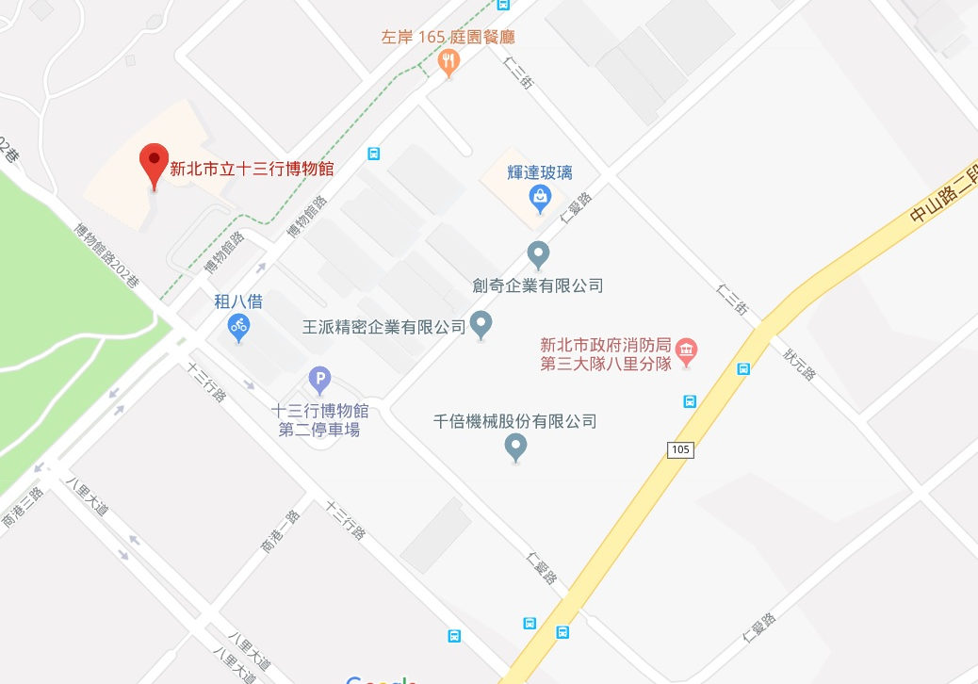

- 、搭乘捷運
  - 捷運淡水站1號出口→渡船→紅13公車→十三行博物館
  - 捷運關渡站1號出口→紅13公車→十三行博物館
  - 捷運關渡站1號出口→紅22公車→田心站→十三行路→步行5分鐘→十三行博物館
  - 捷運蘆洲線蘆洲站1號出口→704公車→田心站→十三行路步行5分鐘→十三行博物館
- 、自行開車
  - 關渡大橋→臺15線八里方向→中華路→文昌路→博物館路→十三行博物館
  - 臺64線快速道路八里交流道→中華路→八里大道→商港三路→博物館路→十三行博物館

